myWMS -  Stammdaten |   Datum: 28.01.2013

Inhaltsverzeichnis
Änderungshistorie 2
Stammdaten 2
1.Einrichten von Stammdaten 3
2.Programm-Stammdaten 3
2.1.Rollen 3
2.2.Mandanten 3
2.3.Benutzer 5
2.4.System Parameter 6
2.5.Jasper Reports 6
3.Lager-Stammdaten 7
3.1.Zonen 7
3.2.Lagerplatzgruppen 8
3.3.Funktionsbereiche 8
3.4.Arbeitsbereiche + Positionen 9
3.5.LHM-Typen 10
3.6.Lagerplatz-Typen 10
3.7.Belegungsregeln 11
3.8.Regale 12
3.9.Lagerplätze 13
3.10.Festplatzzuordnung 18
4.Material-Stammdaten 18
4.1.Artikel Einheiten 18
4.2.Artikel 19
4.3.EAN-Codes 20
4.4.Stücklisten 21
5.Strategien 22
5.1.Einlagerstrategie 22
5.2.Auslagerstrategie 22

Änderungshistorie
Version | Datum | Ersteller | Beschreibung
1.0 | 28.01.13 | Krane | Erstellung

Stammdaten
Bevor myWMS LOS komplett in Betrieb genommen werden kann, muss es mit geeigneten Stammdaten versehen werden. Diese Stammdaten sind die Basis für die Abläufe.
Sie dürfen nur von Anwendern mit der Rolle 'Admin' geändert werden.
Die Dateneingabe und -pflege liegt beim Kunden und wird durch ihn an seine individuellen Anforderungen angepasst.

Einrichten von Stammdaten
Zu Einrichten der Stammdaten gehen sie bitte der Reihe nach vor. Zwischen den verschiedenen Stammdaten gibt es Abhängigkeiten, die eingehalten und eingegeben werden müssen. Informieren Sie sich zunächst an dieser Dokumentation darüber, was alles erforderlich ist. Anschließend definieren Sie Stammdaten am besten in der hier beschriebenen Reihenfolge.

Programm-Stammdaten

Rollen
Die Vergabe von Berechtigungen im System wird über ein Rollenkonzept gesteuert. Bei diesem Konzept sind einer Rolle bestimmte Berechtigungen zugeordnet. Einem Benutzer werden wiederum eine oder mehrere Rollen zugeordnet, dessen Berechtigungen er damit erhält.
Nachstehende Tabelle zeigt eine Übersicht über die von myWMS definierten Rollen.
Rollenname | Wem zugeordnet | Berechtigungen
Admin | System Administrator | Alles
Inventory | Sachbearbeiter | Ausführen bestandsverändernder Funktionen
Operator | Lagermitarbeiter | Wareneingang / Warenausgang / Transportieren von Lagereinheiten
Foreman | Lagermeister | Weitergehende Berechtigungen für das operative Lagergeschäft
Clearing |  | Bearbeiten von Klärungsfällen
Eine Detailliste der Rollen finden Sie hier als PDF.

Spezielle Dialogberechtigung:
Admin
Entitätenexplorer (BOEditor)
CRUD Operationen direkt auf dem selektieren Datensatz über die Buttons Erzeugen, Bearbeiten und Löschen im Detail-Fenster der Abfrage

Mandanten
Die Funktionalität der Mandanten ist im Sinne von „Ein Lager mit einem verantwortlichen Betreiber und mehreren Großkunden“ implementiert.
Der Systemmandant (Betreiber) hat alle Berechtigungen. Er kann auch uneingeschränkt mit den Daten aller Mandanten arbeiten.
Ein Großkunde (einfacher Mandant) darf nur mit „seinen“ Daten arbeiten. Die Daten der anderen Mandanten sind für ihn nicht einsehbar.
Bei den „privaten“ Daten eines Mandanten handelt es sich beispielsweise um Materialien, Lagerplätze, Bestände und Aufträge.
Es gibt auch Nicht-Mandanten bezogene Stammdaten. Hierbei handelt es sich um generelle, das Lager betreffende Stammdaten. Diese sind für alle Mandanten einsehbar, können aber nur vom Systemmandanten gepflegt werden.
Die Mandanten-Steuerung kann auf verschiedene Weisen eingesetzt werden.
a) Nur ein Systemmandant.
Damit entfällt praktisch die Funktionalität. Der Overhead ist aber auch nicht gegeben.
b) Mehrere Mandanten, alle Benutzer sind dem Systemmandanten zugeordnet.
Es können Materialien und Bestände der verschiedenen Mandanten auseinander gehalten werden. Die Bearbeitung der Lagerprozesse kann aber von jedem Mitarbeiter vorgenommen werden.
Durch die optionale Definition von Mandanten-bezogenen Lagerplätzen kann auch die physische Lagerung der Materialien auseinander gehalten werden.
c) Mehrere Mandanten, es gibt auch dem Mandanten zugeordnete Benutzer.
Nicht nur die Materialien und Bestände der Mandanten sind getrennt, sondern auch die Bearbeitungsprozesse. Ein einfacher Mandant darf nur „seine“ Vorgänge bearbeiten und „seine“ Daten einsehen.
Diese Option ist interessant, wenn z.B. einem Großkunden ein direkter Einblick in das System gewährt werden soll, er aber nicht Einblick in die Daten anderer Mandanten haben soll.
Mischformen mit Option b) sind auch möglich.
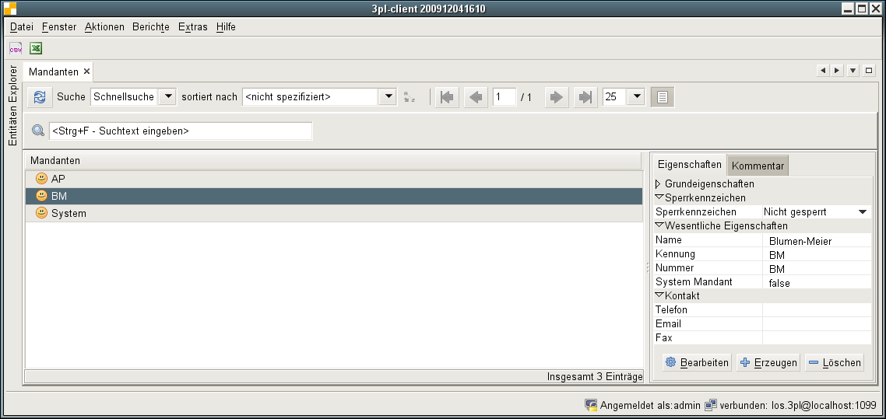
Beschreibung der Felder:
Name: Name des Mandanten.
Kennung: Kennung des Mandanten.
Nummer: Nummer des Mandanten. Dieses Feld wird in den abhängigen Datensätzen angezeigt.
System-Mandant: Dieses Flag ist für den einen System Mandanten gesetzt.
Telefon, Email, Fax: Adressdaten des Mandanten. Nur zur Info.

Benutzer
Das System verwaltet alle Zugriffe unter einem Benutzerkonto. Um auf die Daten des Systems zuzugreifen oder irgendwelche Aktionen zu starten, ist eine Identifikation nötig. Derzeit wird die Authentifizierung über Benutzername und Kennwort angeboten.
Durch die Zuordnung eines Benutzers zu einem Mandanten werden Zugriffsberechtigungen (siehe Mandanten) gesteuert.
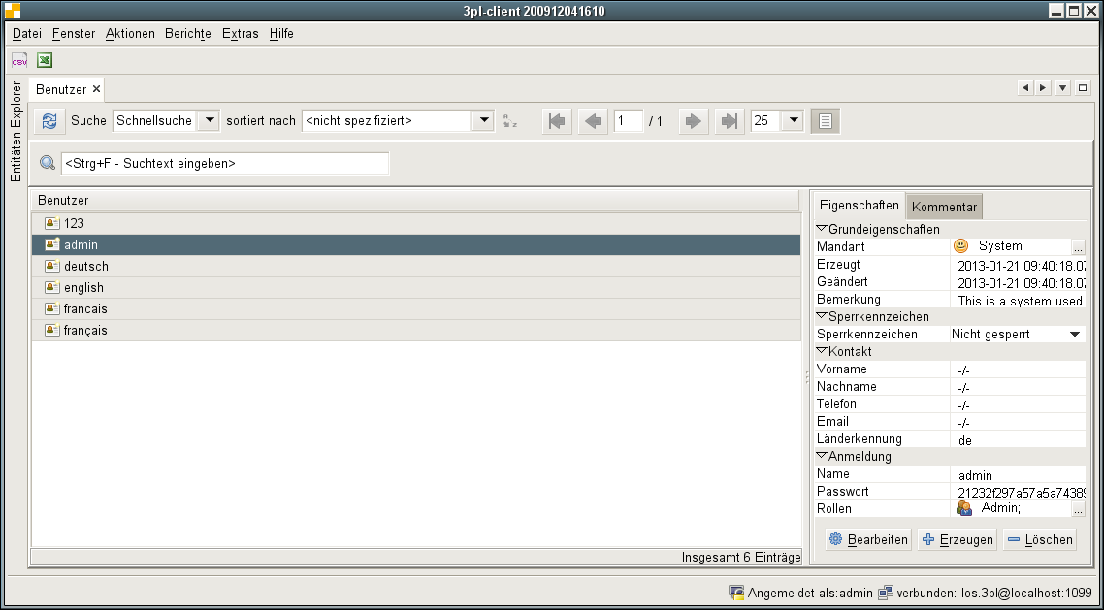
Beschreibung der Felder:
Vorname, Nachname, Telefon, Email: Adressdaten des Benutzers. Nur zur Info.
Länderkennung: Sprachcode, der bei der Darstellung der Programmoberfläche verwendet wird
Name: Der Anmeldename. Dieser Wert wird zur Anmeldung am System eingegeben.
Passwort: Das Passwort des Benutzers. Es wird in dieser Ansicht MD5-verschlüsselt dargestellt. Beim Editieren wird das Passwort als Klartext eingegeben und beim Speichern automatisch verschlüsselt.

System Parameter
Mit den Systemparametern werden bestimmte Eigenschaften des Systems konfiguriert. Die Systemparameter sind Mandanten- und Arbeitsplatz-bezogen. Das heißt bestimmte Eigenschaften können für einen Mandanten oder auch für einen Arbeitsplatz separat eingestellt werden. Ob eine konkrete Eigenschaft die Mandanten- und Arbeitsplatzabhängigkeit nutzt, hängt im Detail von der Implementierung ab.
Z.B. ist der Vorgabewert für den Wareneingangsplatz in einem Systemparameter hinterlegt. Damit kann eingestellt werden, dass auf dem Terminal an Rampe 1 dieses Tor eingetragen wird, während auf dem Terminal an Rampe 1 das andere Tor vorgeschlagen wird.
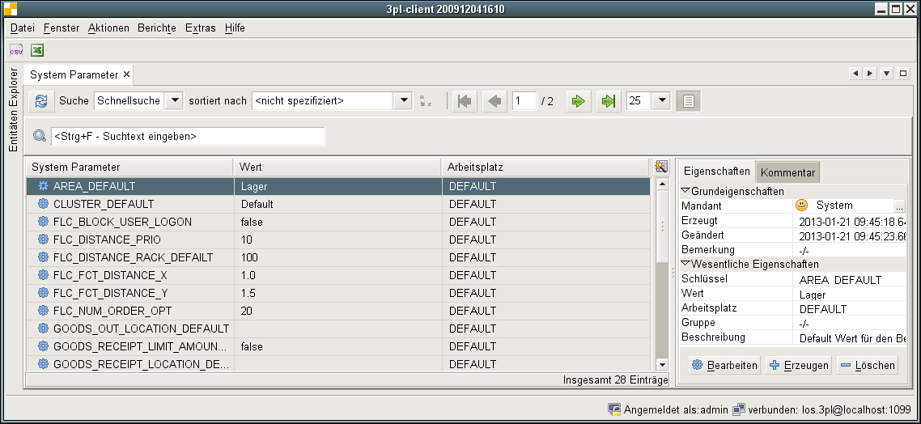
Beschreibung der Felder:
Mandant: Der Systemparameter ist einem Mandanten zugeordnet. Systemparameter des Systemmandanten stehen auch für andere Mandanten zur Verfügung.
Schlüssel: Der Schlüssel des Parameters. Dieser ist nur zusammen mit den Feldern Mandant und Arbeitsplatz eindeutig.
Wert: Der Wert des Parameters.
Arbeitsplatz: Der Arbeitsplatz, für den der Parameter gilt. Für jeden Parameter gibt es den Standard-Arbeitsplatz 'DEFAULT'.
Beschreibung: Ein optionaler beschreibender Text

Jasper Reports
Als Standard-Werkzeug zur Erstellung von Reports verwendet myWMS Jasper-Reports. Die zur Generierung eines Reports benötigten Formulare oder Layouts werden in der Datenbank angelegt.
Die Reports sind Mandanten-abhängig. D.h. für jeden Mandanten kann ein eigenes Layout hinterlegt werden. Zu jedem Layout muss auch ein Eintrag für den System-Mandanten existieren. Dieses wird verwendet, wenn kein anderes Layout hinterlegt ist.
Die Reports werden als XML Dateien eingelesen (Jasper-Reports JRXML). Diese werden anschließend einmalig kompiliert und in kompilierter Form in der Datenbank abgelegt. Beim Aufruf des einzelnen Reports ist kein erneutes kompilieren notwendig.
Beachten! Die Report-Definition richtet sich nach der eingesetzten Version von Jasper-Reports. Als Compiler muss 'Java' angegeben sein. Subreports oder andere Verfahren, die ein nicht eindeutiges Layout bewirken, werden nicht unterstützt.
Der Dialog zeigt die verfügbaren Reports.
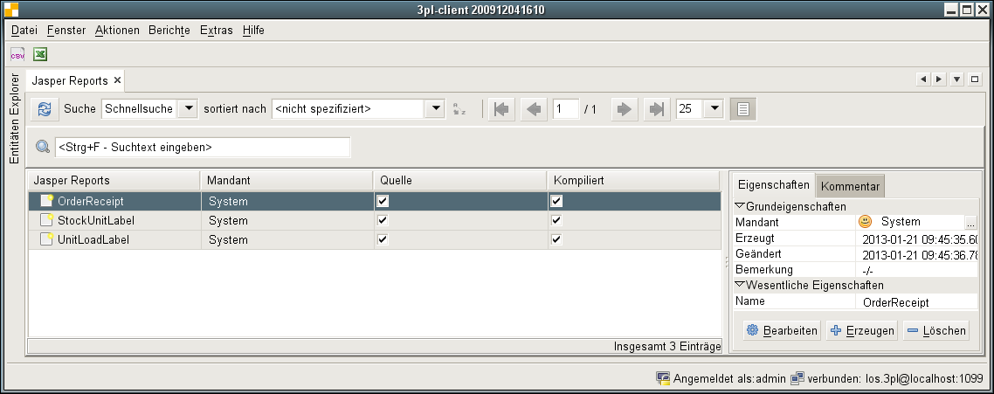
Beschreibung der Felder:
Mandant: Der Report ist einem Mandanten zugeordnet. Reports des Systemmandanten stehen auch für andere Mandanten zur Verfügung.
Name: Der Name des Reports. Dieser ist zusammen mit dem Feld Mandant eindeutig.
Quelle: Die Report-Definition (jrxml) ist eingelesen und gespeichert.
Kompiliert: Der Report wurde erfolgreich kompiliert und kann verwendet werden.

Lager-Stammdaten

Zonen
Mit den Zonen werden besondere Anforderungen der Lagerung von Material abgebildet. Die Zone wird sowohl dem Lagerplatz als auch dem Material zugeordnet. Bei der Platzsuche kann diese Zuordnung berücksichtigt werden und nur ein Platz in der passenden Zone vorgeschlagen werden.

Eingesetzt wird die Zoneneinteilung z.B. für
- ABC-Klassifizierung
- Gefahrgut
- Kühlware

Beispiel:
Das Lager ist in A- B- und C-Zone aufgeteilt.
Definieren Sie zunächst die Zonen. Anschließend können Sie diese bei der Einrichtung der Lagerplatzstammdaten und Artikelstammdaten den Datensätzen zuordnen oder mit den Importdateien zusammen einlesen.

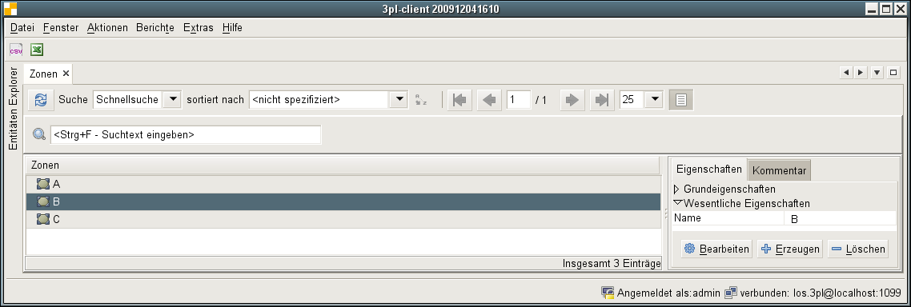

Lagerplatzgruppen
Die Lagerplatzgruppen unterstützen bei der räumlichen Einteilung des Lagers.
Sie fassen Lagerplätze mit gleichen (räumlichen) Eigenschaften zusammen. In den Arbeitsbereichen wird dann nur auf die Lagerplatzgruppen verwiesen.
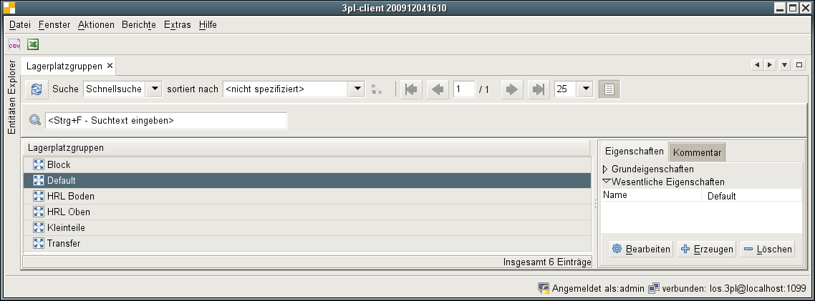

Funktionsbereiche
Die Funktionsbereiche bilden zunächst eine logische Einteilung des Lagers ab. Anhand der Verwendungs-Einstellungen wird ihm eine gewisse Funktionalität mitgegeben.
Jeder Lagerplatz muss einem Funktionsbereich zugeteilt sein.
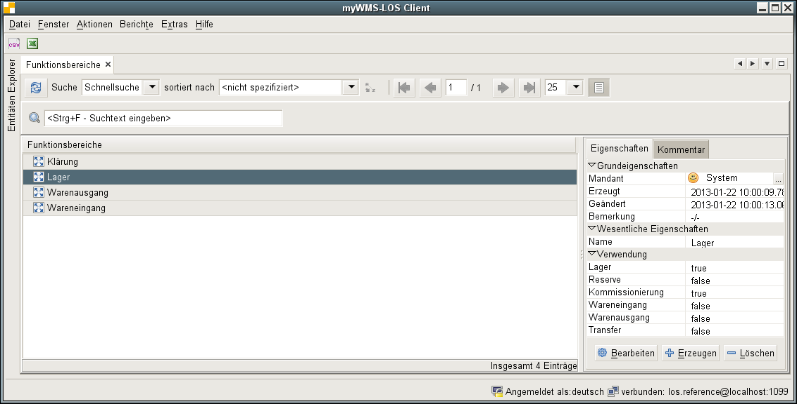
Beschreibung der Felder:
Name: Ein eindeutiger Bezeichner.
Lager: Es dürfen komplette LHMs ein- und umgelagert werden.
Reserve: Das Material steht für Nachschub zur Verfügung.
Kommissionierung: Das Material steht für die Kommissionierung zur Verfügung.
Wareneingang: Verwendung für Wareneingang.
Warenausgang: Verwendung für Warenausgang.
Transfer: Übergabeplätze

Arbeitsbereiche + Positionen
Die Arbeitsbereiche bestimmen die Orte, an denen nach automatisch zuteilbaren Aufträgen gesucht wird. Z.B. Auftragsvergabe in einem Staplerleitsystem.
Hinter jedem Arbeitsbereich liegt eine Liste von Lagerplatzgruppen. Zuteilbare Aufträge müssen auf Lagerplätze mit den entsprechenden Gruppen basieren.
Da die Arbeitsbereiche auf den Lagerplatzgruppen basieren, müssen alle Lagerplätze zu Gruppen zugeordnet sein. Aufträge, die auf Plätze ohne Lagerplatzgruppe verweisen können nicht bearbeitet werden.
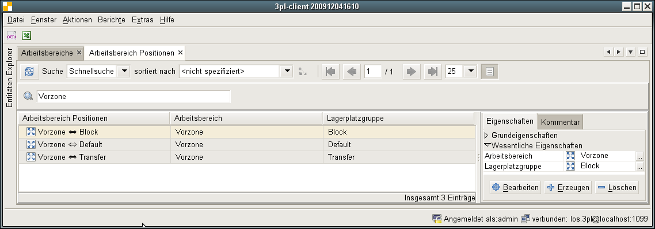

LHM-Typen
Jedes Ladehilfsmittel ist einem Ladehilfsmittel-Typ (LHM-Typ) zugeordnet. Die LHM-Typen beschreiben allgemeine Eigenschaften des Ladehilfsmittels, wie z.B. Abmessungen oder Leergewicht.
Anhand dieser LHM-Typen wird u.a. die Belegung der Lagerplätze gesteuert.
Seien Sie bitte zurückhaltend mit der Definition verschiedener Typen. Es gibt Einschränkungen, dass z.B. nur identische LHM-Typen auf einem Lagerplatz gelagert werden dürfen. Sind zu viele verschiedene LHM-Typen definiert, kann der Lagerplatz nicht mehr optimal genutzt werden.
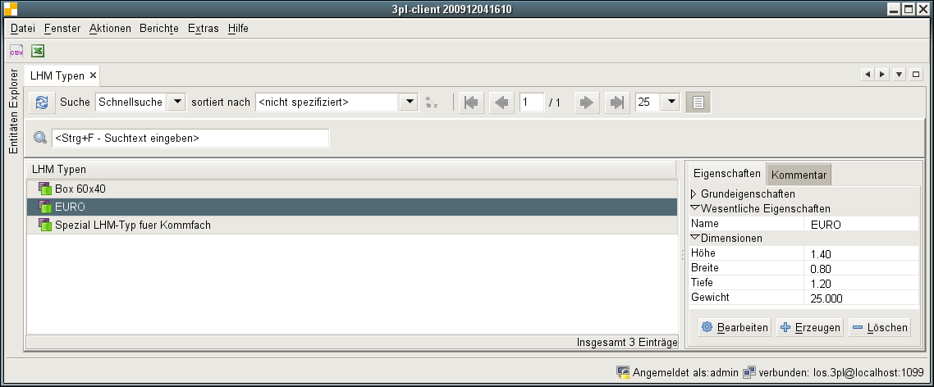
Beschreibung der Felder:
Name: Ein eindeutiger Schlüssel.
Höhe, Breite, Tiefe: Die Abmessungen. Nur zur Info.
Gewicht: Das Leergewicht des LHMs

Lagerplatz-Typen
Jeder Lagerplatz ist einem Lagerplatz-Typ zugeordnet. Die Lagerplatz-Typen beschreiben die verschiedenen physischen Lagerplätze.
Über den Lagerplatz-Typ werden die Strategien bestimmt, mit denen der Lagerplatz behandelt wird. Z.B. wird die Belegung des Lagerplatzes mit dem Lagerplatz-Typ eingestellt.
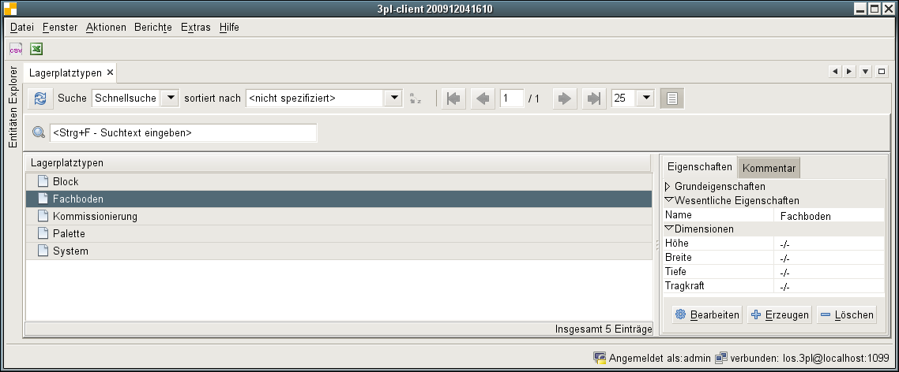
Beschreibung der Felder:
Name: Ein eindeutiger Schlüssel.
Höhe, Breite, Tiefe: Die Abmessungen. Nur zur Info.
Tragkraft: Das maximal zulässige Gewicht.

Belegungsregeln
Die Belegungsregeln steuern die Belegung der Lagerplätze. Hierzu stellen sie den LHM-Typ mit dem Lagerplatz-Typ in Verbindung.
Geben Sie in diesem Dialog ein, wie viel Prozent des Lagerplatzes von einem LHM belegt wird.
Sind für einen Lagerplatztyp keine Beschränkungen angegeben, können alle LHM-Typen darauf gelagert werden. Das ist wichtig für die Einrichtung von Systemplätzen oder Übergabeplätzen.

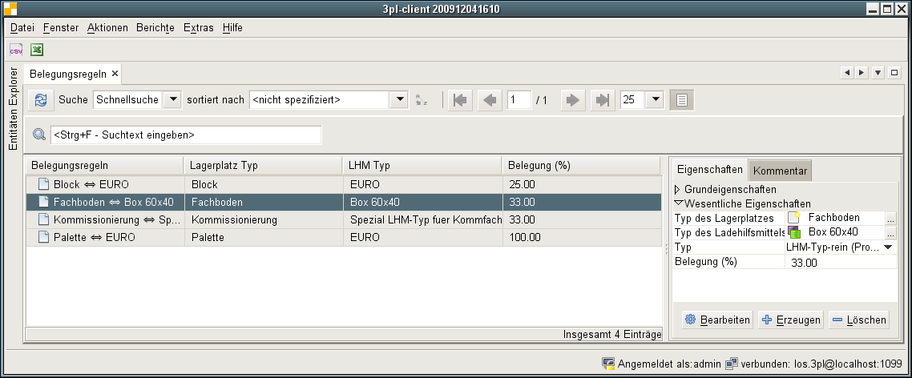
Beschreibung der Felder:
Typ des Lagerplatzes: Ein eindeutiger Schlüssel.
Typ des Ladehilfsmittels: Die Abmessungen. Nur zur Info.
Typ: Das Verfahren zur Lagerplatzbelegung
- LHM-Typ rein. Auf dem Platz stehen nur gleiche LHM-Typen
- LHM-Typ gemischt. Auf dem Platz stehen verschiedene LHM-Typen
Belegung: Prozentwert. Anteil des Platzes, der durch ein LHM belegt wird.
Sortier-Index: Dieser Wert kann bei der Einlagerstrategie zur Sortierung verwendet werden.

Regale
Die Regal-Stammdaten gruppieren Lagerplätze zu Regalen und Gängen.

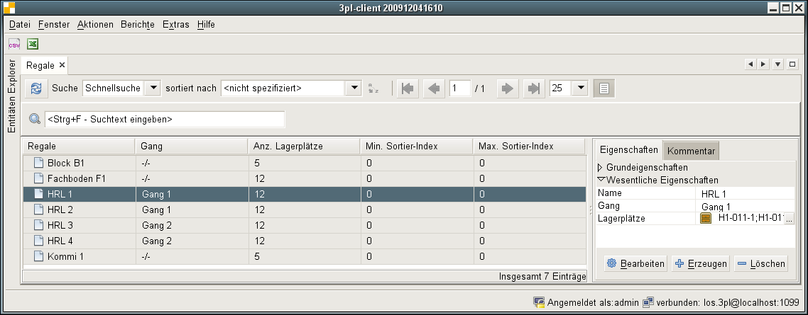
Beschreibung der Felder:
Typ des Lagerplatzes: Ein eindeutiger Schlüssel.
Gang: Der Bezeichner des Ganges, an dem das Regal liegt

Beschreibung der Funktionen:
Sortierung der Lagerplätze: Mit dieser Funktion werden die Kommissionierwege der Lagerplätze des Regals neu berechnet. Die Kommissionierwege basieren auf dem Sortier-Index des Lagerplatzes. Dieser Index wird mit diesem Dialog neu geschrieben. Ausgehend von einem Startwert bekommen die Lagerplätze abhängig von ihren X-, Y- und Z-Koordinaten eine neuen Sortier-Index.
Mit diesem Verfahren lassen sich für einen Gang verschiedene Wege beschreiben. Z.B. auf der einen Seite hin und auf der anderen zurück oder beide Seiten gleichzeitig. Verschiedene Gänge lassen sich über den Startwert synchronisieren.
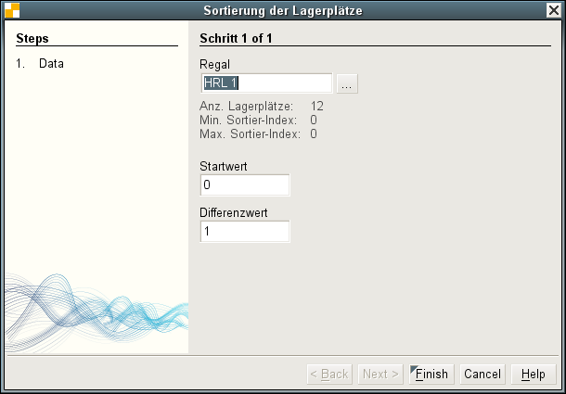

Lagerplätze
Als Lagerplatz wird jeder Stellplatz des Lager hinterlegt.
Es gibt auch logische Lagerplätze, hinter denen nicht unbedingt ein konkreter Stellplatz stehen muss z.B. Wareneingang.
Das manuelle bzw. über Stapler bediente Lager besteht aus Regalen, die typischerweise rückseitig aneinander gefügt sind. Jedes Regal ist über eine Gasse, die vom Mittelgang abzweigt, erreichbar. Jedes Regal besteht aus Lagerfächern in horizontaler und in vertikaler Richtung. Der Bereich zwischen 2 Regalstehern wird als Feld bezeichnet. Alle Lagerfächer haben bestimmte Abmessungen und sind für die einfach tiefe Aufnahme von Ladehilfsmitteln (z.B. Europaletten) ausgelegt.
An den Traversen befinden sich die pro Lagerfach ein Etikett, auf dem der Lagerplatzname als Barcode und in Klarschrift sowie evtl. eine Prüfziffer kodiert ist.
Der Lagerplatzname muss visuell leicht erkennbar sein und zur Identifikation eingegeben oder eingescannt werden. Wird er per Barcode gescannt, sollte der Code möglichst kompakt ausfallen.
Eine logisch verständliche und leicht erkennbare Unterteilung ist in jedem Fall wichtig.

Beispiel: A4-021-3
A4 = Regal oder Gang
02 = Feld im Regal
1 = Platz im Feld
3 = Ebene
Der Lagerplatz A4-021-3 bezeichnet also das vierte Regal in Halle A, dort im zweiten Feld das erste Lagerfach in der dritten Ebene.
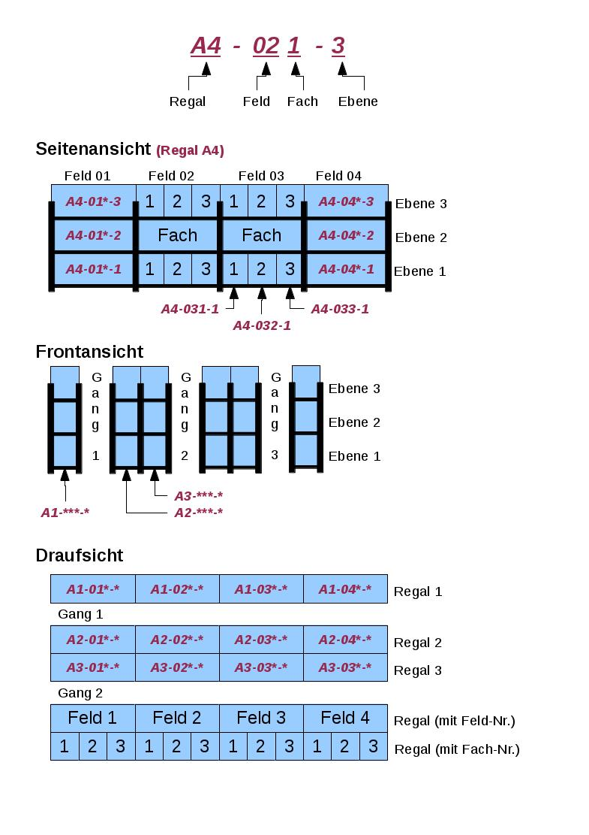
Importieren von Lagerplätzen
Über den Menüpunkt 'Datei – Importieren - Regale & Lagerplätze' können XML Dateien im Microsoft Excel 2003 XML Format eingelesen werden. Eine Vorlage finden Sie hier.

Vorgehen:
1. Herunterladen der Vorlage
2. Öffnen der Vorlage in Microsoft Excel, OpenOffice Calc, LibreOffice Calc oder in einem XML Editor
3. Bearbeiten der Datei (Pro Lagerplatz eine Zeile) und speichern (im Microsoft Excel 2003 XML Format!)
4. Importieren dieser Datei

Aufbau der Datei:
Halle | Gasse | Regal | Fach | Ebene | Festplatzartikel | Fachtyp | Bereich | Kapazitätsbeschränkung | Mandant
X |  | 3 | 011 | 1 |  | Palette | Lager | 1 EURO / Palettenfach | System

Detaillierte Beschreibung der Felder:
Halle: Der Hallenbereich (A-Z)
Gasse: Die Gasse von der das Regal bedient wird (1...)
Regal: Die Nummer des Regals (1...)
Ebene: Die Ebene des Lagerplatzes (1...)
Fach: Das Fach des Lagerplatzes innerhalb der Ebene
Festplatzartikel: Die angegebene Nummer wird als Artikelnummer interpretiert. Diese wird dem Lagerplatz fest zugeordnet
Fachtyp: Ein vorhandener Lagerplatztyp
Mandant: Der Mandant, dem der Lagerplatz gehört. Meist ist dies der System-Mandant

Aus dem Beispiel wird folgender Lagerplatz generiert:
X3-011-1

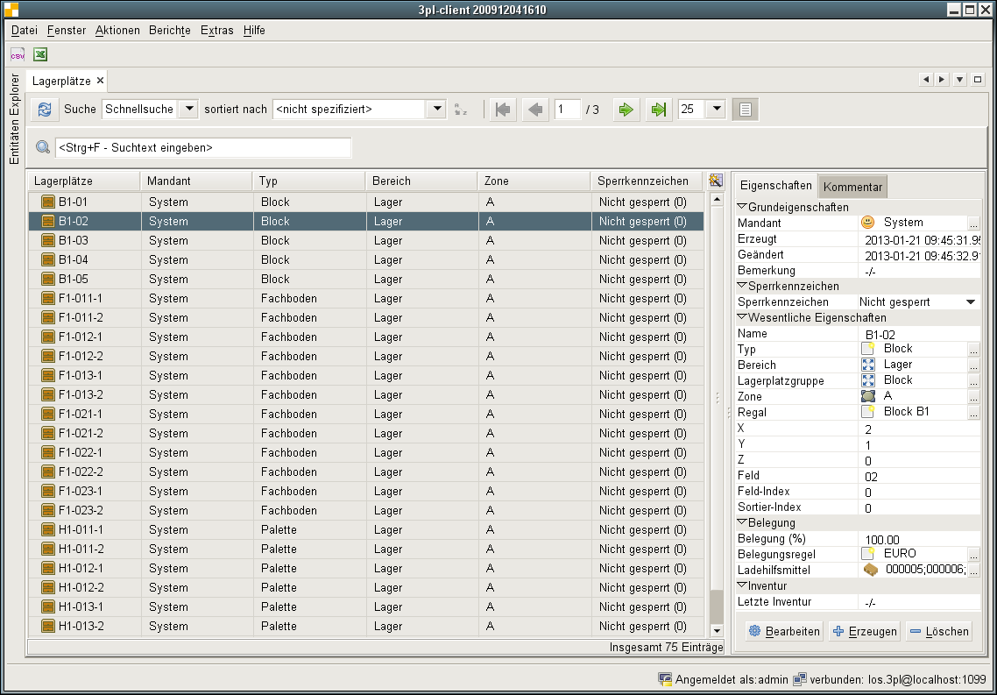
Beschreibung der Felder:
Mandant: Ist der Lagerplatz einem Mandanten (außer Systemmandant) zugeordnet, dürfen nur Bestände dieses Mandanten auf dem Lagerplatz gelagert werden. Auf Lagerplätzen des Systemmandanten darf Material von jedem Mandanten gelagert werden.
Name: Ein eindeutiger Bezeichner.
Lagerplatzgruppe: Die Lagerplatzgruppe, der der Mandant
Bereich: Der Funktionsbereich, dem der Lagerplatz zugeordnet ist.
Typ: Der Lagerplatztyp.
Regal: Das Regal, dem der Lagerplatz zugeordnet ist.
X, Y, Z: Ganzzahlige Positionen des Lagerplatzes.
Feld: Das Feld, in dem der Lagerplatz liegt. Für Überbelegungen erforderlich
Feld-Index: Position innerhalb eines Feldes
Sortier-Index: Ganzzahliger Wert. Nach diesem Feld werden die Kommissionierwege sortiert.
Belegung (%): Anteil des Lagerplatzes, der Belegt oder für eine Belegung reserviert ist.
Belegungsregel: Die aktuell verwendete Belegungsregel. Dieser Wert wird automatisch bei Belegung und Freigabe des Lagerplatzes von System gesetzt. Ändern sie diesen Wert nicht bei der Stammdatenpflege.
Ladehilfsmittel: Eine Liste der Ladehilfsmittel, die auf dem Lagerplatz stehen.
Letzte Inventur: Der Zeitpunkt, an dem der Lagerplatz zuletzt in einer Inventur gezählt wurde.

Beschreibung der Funktionen:
Entität sperren: Der Datensatz wird mit einem auswählbaren Sperrkennzeichen versehen.
Reservierungen freigeben: Es werden die vorhandenen Reservierungen / Belegungen vom Lagerplatz entfernt.
Der Lagerplatz gilt damit als nicht mehr belegt und steht für neue Stellplatzsuchen zur Verfügung. Falls noch Material auf dem Platz steht, kann das zu schwer nachvollziehbarem Verhalten führen.
Zählaufträge erzeugen: Für den Lagerplatz wird ein Inventur-Zählauftrag erzeugt – soweit möglich.

Festplatzzuordnung
Mit der Festplatzzuordnung werden bestimmte Lagerplätze bestimmten Materialien zugeordnet.
Diese Einstellungen werden z.B. für die Festlegung von fest zugeordneten Kommissionierplätzen benötigt.
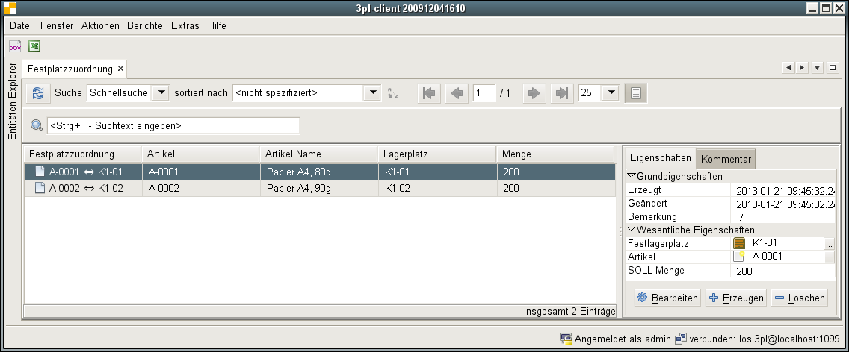
Beschreibung der Felder:
Festplatz: Der betroffene Lagerplatz.
Artikel: Der zugeordnete Artikel.
SOLL-Menge: Die Menge des Artikels, die maximal auf den Lagerplatz passt.

Material-Stammdaten

Artikel Einheiten
Jedem Artikel ist eine Standard-Mengeneinheit zugewiesen. Diese Mengeneinheiten werden hier als Stammdaten hinterlegt.

Artikel
In den Artikel-Stammdaten werden die Definitionen der verschiedenen Artikel hinterlegt.
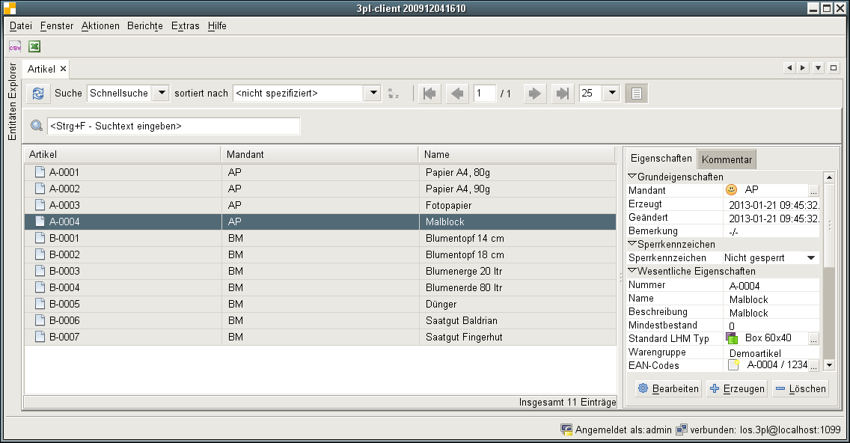
Beschreibung der Felder:
Mandant: Nur der angegebene Mandant (und der Systemmandant) haben Zugriff auf diesen Artikel. Alle Bestände des Artikels werden für diesen Mandanten angelegt.
Nummer: Ein eindeutiger Bezeichner.
Name: Eine Kurzbezeichnung.
Beschreibung: Eine ausführliche Beschreibung.
Mindestbetand: ZBV
Standard LHM-Typ: Dieser LHM-Typ wird als Defaultwert in vielen Wareneingangs- und Inventurprozessen verwendet.
Warengruppe: ZBV
EAN-Codes: Eine Liste von zusätzlichen Identifikatoren. (siehe EAN-Codes)
Zone: Die Standard-Zone des Artikels. Findet Verwendung bei der Lagerplatzsuche.
Avispflicht: ZBV
Chargenpflicht: Steuert, ob für den Artikel eine Charge erforderlich ist.
Ersetzung von Chargen: Steuert, ob eine Chargenvorgabe durch eine andere Charge ersetzt werden darf.
Seriennummernpflicht: Steuert, ob und wann für den Artikel Seriennummern erfasst werden.
Mindestrestlaufzeit (WE): Die minimale Restlaufzeit, die der Artikel beim Wareneingang aufweisen muss.
Anzahl Nachkommastellen: Die Anzahl von Nachkommastellen für die Bestände des Artikels.
Handhabungseinheit: Die Mengeneinheit des Artikels.
Höhe, Breite, Tiefe: Die Abmessungen des Artikels. Nur zur Info.
Gewicht: Das Einzelgewicht des Artikels.

Beachten! Nicht alle Felder des Artikelstamms werden in den aktuellen Prozessen verwendet und ausgewertet. Welche Eigenschaften an welcher Stelle verwendet werden, bestimmt der jeweilige Anwendungsprozess. Die Artikel-Stammdaten bieten die Möglichkeit diese Informationen abzuspeichern.

Importieren von Artikeln
Über den Menüpunkt 'Datei – Importieren - Artikel' können XML Dateien im Microsoft Excel 2003 XML Format eingelesen werden. Eine Vorlage finden Sie hier.
Vorgehen:
1. Herunterladen der Vorlage
2. Öffnen der Vorlage in Microsoft Excel, OpenOffice Calc, LibreOffice Calc oder in einem XML Editor
3. Bearbeiten der Datei (Pro Lagerplatz eine Zeile) und speichern (im Microsoft Excel 2003 XML Format!)
4. Importieren dieser Datei

Aufbau der Datei:
Mandant | Nummer | Name | Beschreibung | LHM-Typ | Chargenpflicht | Einheit
System | 21740001 | Artikel 21740001 | Beschreibung des Artikels 21740001 | EURO | JA | Stk

Beschreibung der Felder:
Mandant: Der Mandant, dem der Artikel gehört
Nummer: Die Nummer des Artikels
Name: Der Name des Artikels
Beschreibung: Die Beschreibung des Artikels
LHM-Typ: Der Standard LHM Typ des Artikels
Chargenpflicht: Das Kennzeichen für Chargenpflicht. (JA / NEIN)
Einheit: Die Mengeneinheit des Artikels

EAN-Codes
Zusätzlich zu der Artikelnummer gibt es weitere Identifikatoren. Das können z.B. EAN- oder UPC-Codes sein. Es kann sich auch um eigene Codes der Hersteller der Ware handeln. Diese zusätzlichen Artikelnummern müssen eindeutig auf einen Artikel verweisen. Es ist nicht möglich über eine zusätzliche Nummer auf mehrere Artikel zu verweisen.

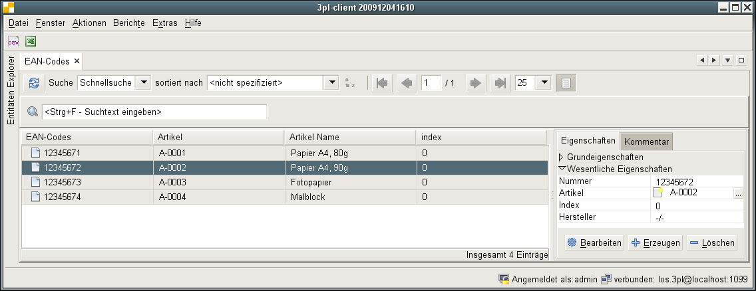
Beschreibung der Felder:
Nummer: Ein eindeutiger Bezeichner.
Artikel: Der betroffene Artikel
Index: ZBV
Hersteller: Der Hersteller des Artikels. Nur zur Info

Stücklisten
In den Stücklisten werden Artikel zu einer Stückliste zusammengefasst.
Dabei bildet ein Artikel den Master. Diesem Master werden beliebig viele Teilartikel zugeordnet.
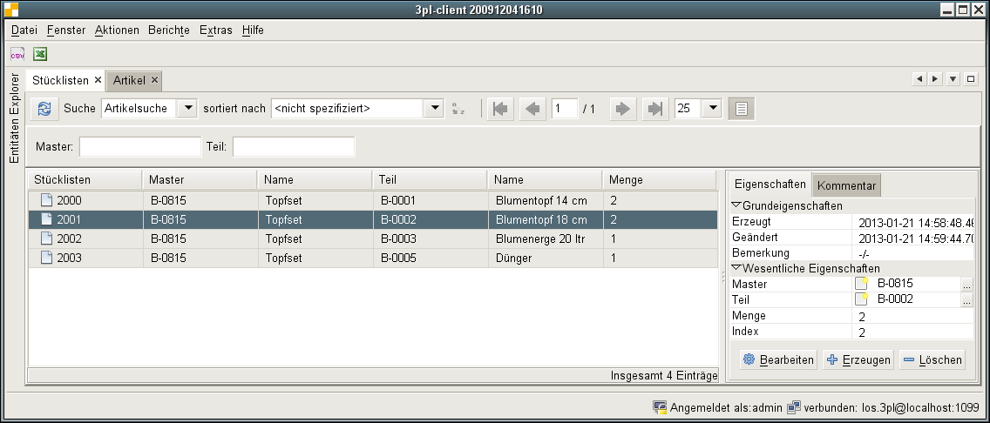
Beschreibung der Felder:
Master: Der Master-Artikel.
Teil: Der Teil-Artikel.
Menge: Die Menge von Teilartikeln, die zur Bildung der Stückliste erforderlich sind.
Index: Sortierung der Liste.

Strategien

Einlagerstrategie
Mit Hilfe der Einlagerstrategie wird ein Stellplatz für das Material gesucht.
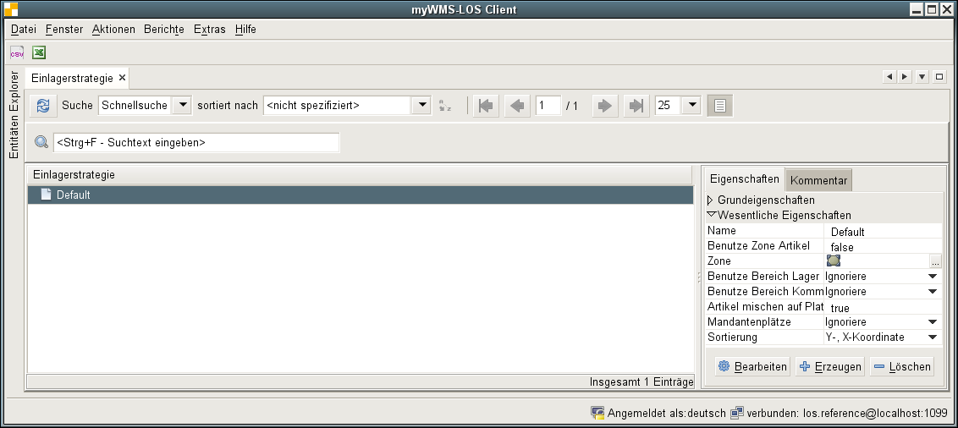
Beschreibung der Felder von Einlagerstrategie:
Name: Ein eindeutiger Bezeichner.
Benutze Zone Artikel: Die Stellplatzsuche berücksichtigt nur Lagerplätze, die dieselbe Zone haben, wie der Artikel.
Zone: Es werden nur Lagerplätze in der angegebenen Zone gesucht.
Diese Einstellung ist nur dann aktiv, wenn 'Benutze Zone Artikel' nicht gesetzt ist.
Benutze Bereich Lager: Nur Lagerplätze in Funktionsbereichen mit 'Lager' werden verwendet.
Benutze Bereich Kommi: Nur Lagerplätze in Funktionsbereichen mit 'Kommissionierung' werden verwendet.
Artikel mischen: Auf einem Lagerplatz dürfen verschiedene Artikel gemischt werden.
Mandantenplätze: Einstellung ob Platze des Mandanten bevorzugt behandelt werden.
Sortierung: Verschiedene Optionen zur Sortierung der Lagerplätze.

Auslagerstrategie
Mit Hilfe der Auslagerstrategien werden Einstellungen für Auslageraufträge getätigt. Sie betreffen sowohl die Auswahl der auszulagernden Bestände als auch die Durchführung der Auslageraufträge.
Die Strategie wird zusammen mit dem Auslager- oder Kundenauftrag in das System eingeschrieben. Sie ist damit nicht artikelabhängig.
Generell wird die Bestandsauswahl strikt nach FIFO durchgeführt. Allerdings gibt es Schalter, mit denen andere Kriterien höher gewertet werden.
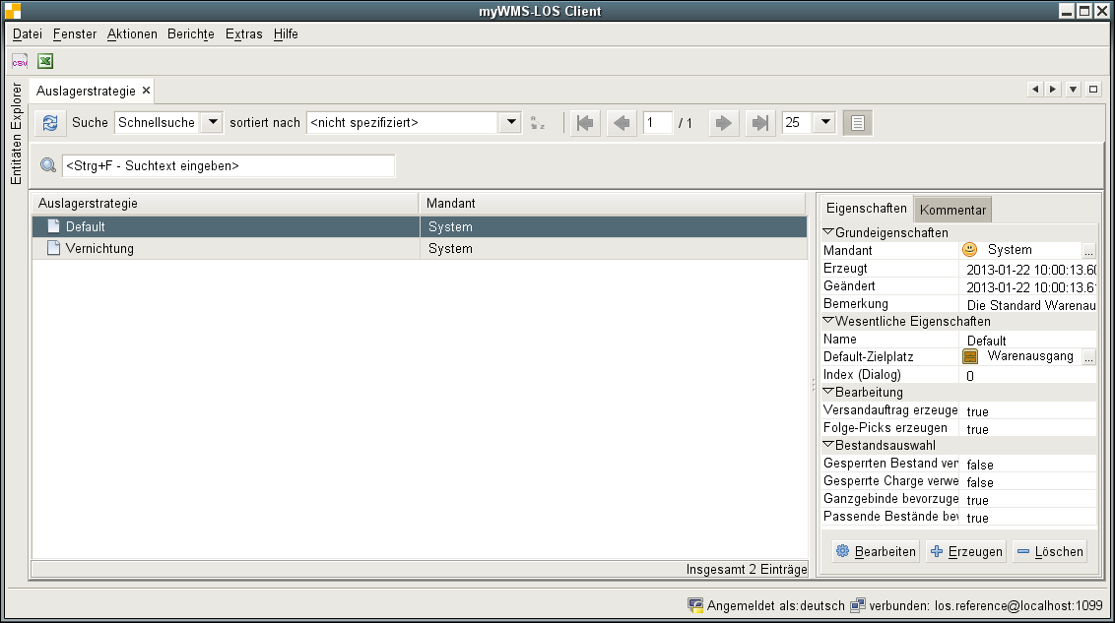
Beschreibung der Felder von Auslagerstrategien:
Mandant: Der Mandant, für den der Auslagerauftrag eingeschrieben wird.
Name: Ein eindeutiger Bezeichner
Ziel: Eine Zielplatz für den Kommissionierauftrag
Index-Dialog: Steuert die Anzeige in der Auswahlliste bei manueller Auftragserstellung. (kleiner als 0 wird nicht angezeigt)

Versandauftrag erzeugen: Nach Abschluss der Kommissionierung wird automatisch ein Versandauftrag für den Kundenauftrag erzeugt.
Folgepicks erzeugen: Falls bei der Kommissionierung Mindermengen auftreten, wird automatisch versucht Ersatzmaterial zu finden.

Gesperrte Bestände verwenden: Es werden auch Bestände verwendet, die gesperrt sind.
Gesperrte Chargen verwenden: Es werden auch Chargen verwendet, die gesperrt sind.
Ungeöffnete Bestände bevorzugen: Kann für eine Position ein ungeöffnetes LHM komplett verwendet werden, wird dies entgegen FIFO genommen.
Passende Bestände bevorzugen: Kann für eine Position ein passendes LHM komplett verwendet werden, wird dies entgegen FIFO genommen.

